مهارات توكيد الذات والذكاء العاطفي
المحاضره السادسة عشر
- مقدمة
الكثير منا يعاني من ضعف ذاته وقلة اعلام الاخرين عن مشاعرنا الحقيقية ونصاب بالإحراج والإحباط وضعف في الإعلان عن القدرات وثقة فيها على الرغم ان غيرنا اضعف منا شخصية ولكن لرضاه عنها ومعرفة ذاته اصبح مع الزمن من القادرين على تطوير ذاتهم فلماذا هذا الضعف وكيف نواجهه؟
- معنى توكيد الذات
هو قدرة الفرد على التعبير الملائم (لفظا وسلوكا) عن مشاعره وأفكاره وأرائه تجاه الأشخاص والمواقف من حوله والمطالبة بحقوقه (التي يستحقها) دون ظلم او عدوان.
- توكيد الذات يرتكز على تقدير الفرد لذاته (رضاه عن نفسه وقدراته) وعلى إحساس الفرد بتقدير الاخرين له (مكانته عندهم واحترامهم له)
- المتزن يقدر نفسه حق قدرها بحسب ما تستحقه
- المتكبر ينفخ ذاته ويعطيها منزلة أكبر مما تستحقه
- المتذلل يبخس نفسه وينزلها أقل من منزلتها
علامات ضعف الذات:
- الميل الى موافقة الاخرين ومسايرتهم اغلب الأحوال
- الإذعان لطلبات الاخرين ورغباتهم على حساب حقوق الشخص وراحته
- ضعف القدرة على اظهار المشاعر الداخلية والتعبير عنها
- ضعف القدرة على ابداء الرأي ووجهه النظر
- الحرص الزائد على المشاعر الاخرين وخشية ازعاجهم
- ضعف الحزم في اتخاذ القرارات والمضي فيها
- صعوبة النظر في عيون الاخرين وضعف نبرات الصوت
- التواضع الزائد عن حده في مواقف لا يناسب ذلك (الذلة)
خصائص الشخص المؤكد لذاته:
- التوافق بين المشاعر الداخلية وسلوكه الظاهري
- القدرة على ابداء ما لديه من اراء ورغبات بوضوح
- القدرة على الرفض والطلب بأسلوب لبق
- القدرة على التواصل مع الاخرين بطريقة لبقة ( التواصل البصري – اللفظي)
خصائص السلوك التوكيدي:
- انه وسط بين الإذعان للآخرين والتسلط عليهم وظلمهم
- يتوافق فيه السلوك الظاهر مع المشاعر والأفكار الداخلية
- انه مقبول شرعا وعرفا وعقلا
فوائد السلوك التوكيدي:
- يولد شعورا بالراحة النفسية
- يمنع تراكم المشاعر السلبية (التوتر والكآبة)
- يقوي الثقة بالنفس
- يحافظ به الشخص على حقوقه , ويحقق اهداف وطموحاته
- يعطي انطلاقا في ميادين الحياة (فكرا وسلوكا) وهو من اهم طرق النجاح في الميادين المتنوعة
- التوقعات: توقعاتي فيما يخص حقوقي
ما هو التوقع؟
التوقع هو امل الفرد, هو تجسيد لرغبات الشخص وما يريده في ظرف ما كالزواج, العائله او العلاقة.
كل واحد منا يدخل في وظائف, علاقات وحالات حاملا توقعات ضمنية محددة
هناك فرق بين التوقع والحقيقة:
التوقع هو خريطة خيالية اقرب الى خريطة " يجب" منها الى خريطة " الكينونة"
ولكن يظن معظم الافراد ان خرائطهم متقنة , حيث يقول البعض " هكذا يجب ان يكون الامر عليه , خريطة الاخرين خاطئة
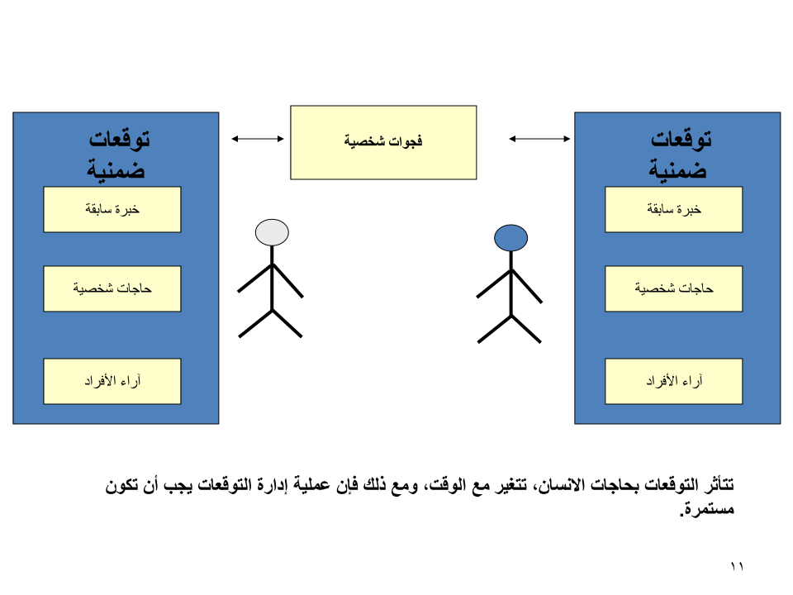
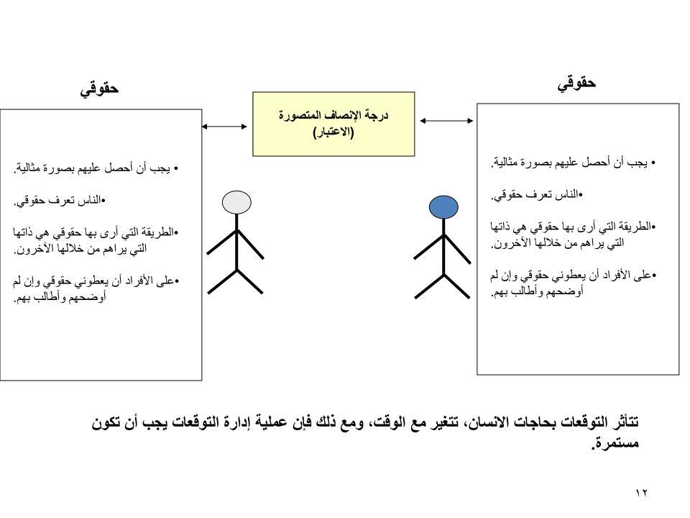

تتأثر التوقعات بحاجات الانسان, تتغير مع الوقت, ومع ذلك فإنه عملية إدارة التوقعات يجب ان تكون مستمرة.
- يواجه كل منا حالات مختلفة بتوقعات ضمنية محددة , وينتج ذلك عن خبرات وقواعد سابقة إضافة الى العلاقات المختلفة .
- قد تكون بعض التوقعات غير واقعية او مشوهه , بمعنى انهم ليسو مبنيين على الواقع , فقد نتجوا عن حاجاتنا الشخصية او خبراتنا السابقة ... الخ .

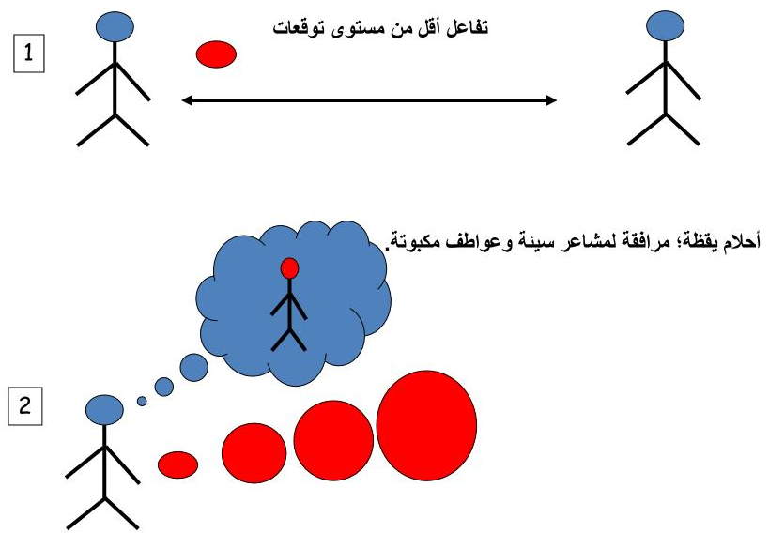

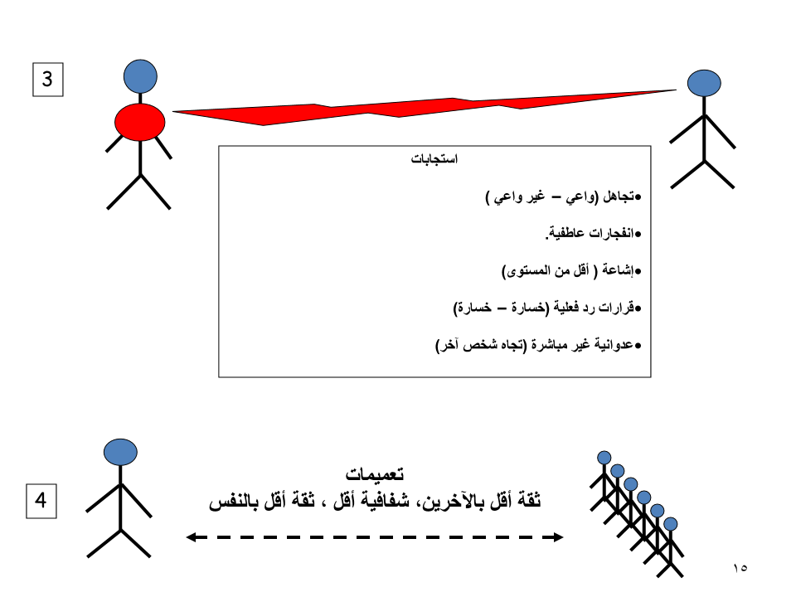
النتائج المترتبة على التوقعات غير واقعية او مشوهة:
- الشعور بعدم الأمان وقلة الاحترام
- الشك والاضطهاد
- تشكيل اعتقادات أساسية سلبية عن الاخرين
- القيام بأخطاء شخصية دائمة وحيوية
عندما لا يقوم الافراد بإدارة التوقعات بصورة جيدة , فانهم يعيشون مع النتائج التالية:
- ينحدر مستوى الثقة
- يتوصلون الى اجندات جديدة
- يصابون بالشك والشعور بالاضطهاد , ويبدؤون برؤية الأمور بصورتها الأكثر سوءا

حالة الشك والشعور بالاضطهاد:
حيث تتوهم ان الاخرين وجدوا للنيل منك , احباطك , احراجك , او توجيه المعاناه لك , الامر الذي يجعلك تعيش حالة دائمة في تصور مؤامرة معقدة تستهدفك .
المشكلة: توقعات ضمنية , غير محكية , حقوق مأخوذ بها بصورة بديهية من وجهة نظرنا .
-واحدة من مسببات " مشاكل الافراد" في العائلات والمؤسسات هي التوقعات غير الواضحة , المبهمة او غير المتحققة .
-التوقعات المتصارعة ( المتضاربة) فيما يتعلق بالقواعد والاهداف تسبب الألم والمشاكل للكثير من الافراد مضيفة التوتر الى العلاقات .
-التوقعات الضمنية – هذه الرغبات والامنيات الإنسانية – هي الامتعة التي نحملها وايانا أينما نكون في العلاقات , في الشركة , او في الاعمال كزبائن .
-الحكماء يقومون بالأمور بصورة واضحة حيث يخبرون صراحة " ما نقوم ومالا نقوم به" حيث يمكن للزبون قول : " حسنا نحن نتفهم , ونشعر بالراحة تجاهه " او " نحن نقترح نهجا اخر لخدمة احتياجاتنا "

- شبكة تأكيد الذات : اضع توقعات واضحة مع من اتعامل معه بصورة دائمة
كشف الذات :
يجعل كشف الذات من العلاقات اكثر اثارة كما وانه يبني المودة , اضف الى ان كشف الذات يبين ويوضح انه وبدونه انت معزول في خبراتك الخاصة.
عن كشف الذات:
معلومات اتصاليه عن ذاتك , انت تقوم بكشف الذات طالما انك محاط بالأشخاص , ذلك انه حتى في تجاهلك اليهم , فلابد ان يكشف صمتك حالتك شيئا ما .
لا يمكن السؤال حول إمكانية القيام بذلك , وانما بكيفية القيام بذلك بصورة لائقة وفاعلة .

رغبات | أفكار | ملاحظات | مشاعر
الذات العمياء  أشياء لا تعيها عن ذاتك يمكن للآخرين ان يكتشفوها فيك: عادات, تصرفات, ميكانيكية دفاعية  غير معروفة لك, ولكنها معروفة من قبل الاخرين |  | الذات المنفتحة  تتضمن جميع حالاتك وتصرفاتك الواعية  معروفة للذات وللآخرين
الذات غير المعروفة ( المجهولة)  غير واعي, ( أحلام)  غير معروفة للذات وغير معروفة من قبل الاخرين |  | الذات الخفية  جميع اسرارك – كل م اتفكر فيه، تشعر به , ترغبه , والذي تحتفظ به لذاتك في الوقت نفسه.  معروفة للذات ولكنها مجهولة من قبل الاخرين .

الملاحظات , الأفكار , المشاعر , والرغبات تتحرك بشكل دائم من منطقة الى أخرى حسب سيرك في روتينك اليومي.
شارك بوجهة نظرك فيما يخص الوضع:
رغبات | أفكار | ملاحظات | مشاعر
أريد..... | لأن...... | عندما..... | أشعر......

- استمتع باللحظه (شعو ) عندما تتحدث الي صراحة عما تشعر به , تراه وتعتقده فيما يخص علاقتنا ( ملاحظه) ذلك ان علاقتنا تصبح اكثر حميمة واستقرار ( أفكار) , لنجعل من هذا نمطا لاتصالنا من فضلك ( رغبات ) .
- اشعر بالسلام الداخلي , عندا اكشف ذاتي لشخص مهم بالنسبة لي , ذلك اني اعتقد باني شخص جيد وان العلاقة جيدة , وأود استخدام هذه الطريقة مع الافراد لبقية حياتي .
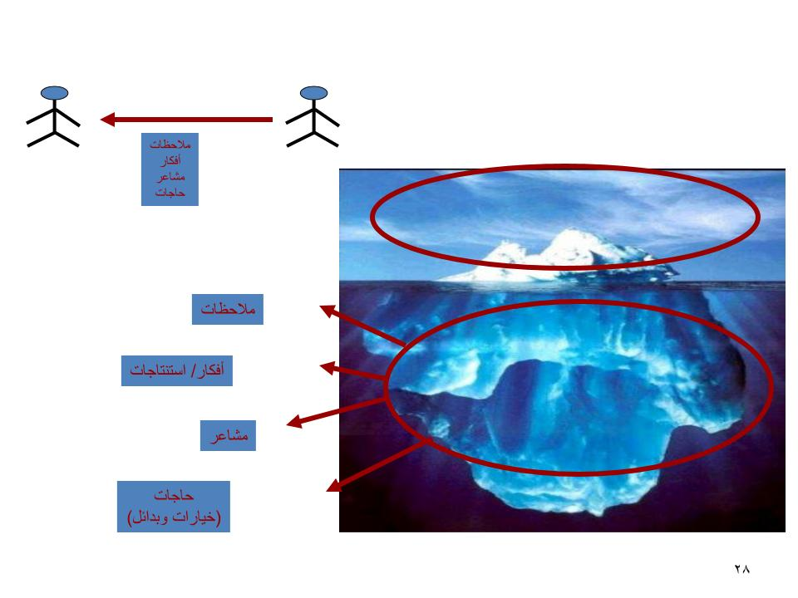
المعلومة: المعرفة الجديدة لشخص اخر , ليست تكرارا لمواضيع ماضية .
حقائق قمت بملاحظتها , مشاعر اختبرتها في الماضي , او تمر بها حاليا .
أفكار بخصوصك , بخصوص الاخرين او تتعلق بالموقف .
رغبات او حاجات ماضية او حالية .
فوائد كشف الذات:
نمو الذات , الصلابة , مرونة الضغوط , الاستمتاع بالمودة, الإنتاجية , الأفكار التلقائية والاعتقادات الراسخة .
عوائد كشف الذات:
- زيادة المعرفة الذاتية فيما يخص الاعتقادات الراسخة, والأفكار التلقائية
- يحسن من الالفة واحترام الذات
- يقلل من أفكار الشعور بالذنب والتدمير الذاتي
- المزيد من الطاقة التحفيز
- تحسين مركز سيطرتك والكفاءة الذاتية لديك
نموذج ABC
A ----------------> B (AT)----------------> C
حدث محفز او مغضب
اعتقاد او فكرة تلقائية نحدث بها انفسنا عما حدث في (A)
نتائج عاطفية
( الشعور بالإحباط , اللاقيمية او التحفيز
السلبي )

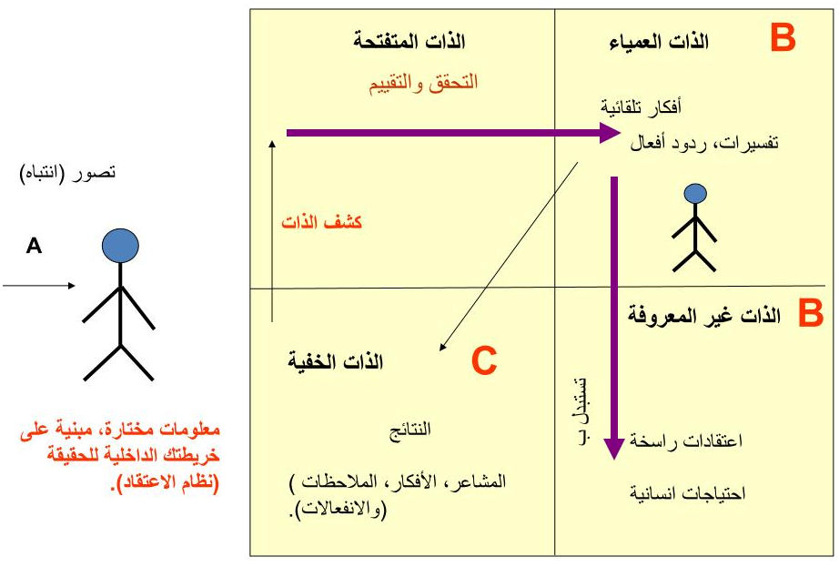

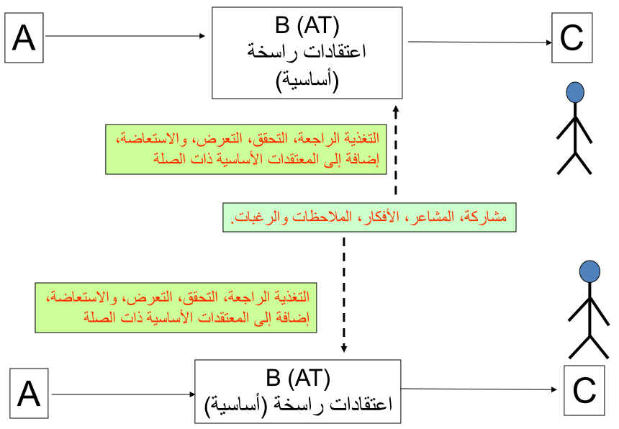

- اثار كشف الذات –تقييمات الذات الأساسية :
تقييم الذات الأساسي
اعتبار الذات الإيجابي:

- احترام الذات
- فاعلية الذات
- الاستقرار العاطفي
- مركز السيطرة
التميز الشخصي:

- الرضى الوظيفي
- الأداء الوظيفي
- السعادة الحياتية

- نتائج كشف الذات: تقييمات الذات الأساسية
- ( استقرار عاطفي ) ← انا محفز ومتفائل
- ( فاعلية الذات ) ← يمكنني تحقيق اهدافي وتحقيق الكفاءات
- ( مركز السيطرة) ← انا اسيطر على حياتي سيطرة متوازنة
- ( احترام الذات ) ← انا استحق التقدير وذو أهمية , تقبل وتقدير ذاتي

- تحقيق الذات : نحصل على المزيد من الدلائل على اعتقاداتنا

ضغوطات اجتماعية
ثلثي الضغوطات المتعلقة بالمشاكل ناتجة عن العلاقات غير المرضية
مرونة اجتماعية | مرونة نفسية | مرونة فسيولوجية ( جسدية)
- علاقات اجتماعية داعمة  - موجهين  - عمل جماعي | - نمط حياة متوازن  - شخصية متألقة  - استراتيجية النجاحات الصغيره | - تكيف القلب والأوعية الدمويه  - نظام غذائي مناسب

معوقات كشف الذات:
هناك موارد قوية للمقاومة : في بعض الأحيان انت لا تكشف عن مخاوفك
- الخوف من الرفض
- الخوف من العقاب
- الخوف من استغابتك ( الحديث عنك دون علمك )
- الخوف من اعتبارك ضعيفا ( امتلاك فكرة انه اذا تحدثت ستعتبر متأثرا وضعيفا )
- الخوف من ان يقوم احدهم باستغلالك
- الخوف من ترأس الموقف ( المواجهه )

الخوف من معرفة الذات:
- تعرف بصورة غريزية انه من خلال كشف ذاتك ستتعرف ذاتك اكثر
- انت تتوهم وجود حقائق غير سارة عن ذاتك , والتي تفضل عدم معرفتك بها
- يؤكد بحث تجريبي مأخوذ به , ان الافراد الذين يملكون وعيا بذاتهم يتمتعون بصحة افضل , ويؤدون ادوارهم الإدارية والقيادية بصورة افضل , كما انهم اكثر إنتاجية في العمل
- وعي الذات وتقبل الذات شروط استباقية للصحة النفسية , نمو الذات والقدرة على معرفة وتقبل الاخرين
- يتجنب الافراد معرفة الذات الجديدة بهدف حماية احترامهم لذاتهم
- يظنون انه باكتسابهم معرفة جديدة عن ذاتهم , فهناك احتمالية دائمة انها ستكون سلبية او انها ستقود الى مشاعر عقدة النقص , الضعف او العار
- " نميل الى الخوف من أي معرفة قد تدفعنا الى احتقار انفسنا , او قد تجعلنا نشعر بعقدة النقص , الضعف , اللاقيمة , الشر والعار . نحمي انفسنا وصورتنا المثالية عن ذاتنا من خلال الكبت والدفاعات المماثلة , والتي هي أساليب أساسية والتي من خلالها نتجنب ان نصبح واعين بالحقائق غير السارة والخطيرة " ماسلو ( 1962)
- نتجنب نمو الذات بسبب خوفنا من اكتشاف اننا لسنا ما وددنا ان نكون , ان كان هناك وسيلة افضل لان نكون خارج الوضع الحالي , لابد ان يكون اقل قيمة او غير كامل
- ادراك ان الشخص ليس كفؤ وواسع الاطلاع امر يصعب تقبله

كشف الذات:
التغذية الراجعة؛ معلومة ويمكن التحقق منها .
- يمكن للفرد التحقق من صحة المعلومات المختلفة . مثال , اذا كان معيار الهدف موجودا لقياس الدقة .

- اساسيات البوح عن الذات :
انت مسؤول : افترض ان الافراد غير قادرين على قراءة الأفكار
استخدم ( انا ) : جمل داعمة لاتولد الدفاع .
هنا والان , لاتؤجل الاتصال .
مباشر وبوضوح , مشاعر, ملاحظات , أفكار , ورغبات .
نطاق المسؤولية , تقبل حد السلطة المتاح لك .
مشاركة وجهة نظرك:
رغبات | أفكار | ملاحظات | مشاعر
أريد..... | لأن...... | عندما..... | أشعر......

مثال:
أنا أشعر بالقلق عندما تؤجل العمل لأني ابدأ بالتفكير في ردة فعل مديري وزبائني حيث يبدؤون بالاتصال وبدفعي. أريدك أن تعطي الأفضلية لعملي
عبارات :
اقتراحات للتغيير , ماذا لو اننا ؟
خيارات , ماذا لو اننا ؟ \ يمكننا القيام ب....
هل يمكنني ان اطلب منك ؟
نحتاج ان ؟
اتمنى لو نستطيع ... \ امل انك ...
أتوقع منك ان ....
ارجوك .... لو سمحت
النمط العقابي \ التأديبي :
اقترفت هذا ( الخطا) .. اذا انت ( صفة سلبية) .. جمله هادمة ( تهديد , مقارنه , عودة للماضي , تعميم ) .
التحليل المعاملاتي :
يقترح بيرني ان الشخص يمتلك ثلاثة أنواع من الذات:
الاب الشاب الطفل
- نمضي في كل يوم بعض الوقت في كل حالة من الحالات الثلاث
- تصرفنا ونمط اتصالنا يختلف باختلاف الحالة التي نتبناها

- الاب :
- مستودع كبير من القواعد , الاخلاق , وتعليمات كيفية القيام بالامور
- يتضمن كل شي اعتاد والدك قوله لك
- مثال : لا تكن كسولا , لا تتحدث الى الغرباء , تجنب الاخطار ... الخ
- هذه التعليمات تساعدك في تنظيم حياتك والاقتراب من الحياة بثقة
الاب الداعم :
- عطوف وايجابي
- يذكرك بالطريقة المثلى للقيام بالامور .
- ليس قسريا او مهاجمآ .
- يصف الأشياء بالعظيمة الممتازه والرائعة .
الاب العقابي :
- صارم , وذو صوت حاد , يجعل منك متحكما من خلال القواعد الصارمة .
- اذا كان اهلك صارمين وجادين , فان صوت الاب بداخلك لابد وان يكون كذلك .
- استخدام الالفاظ الحكمية مثل , غبي , سخيف .... الخ .

رسائل جارحة
1/عنونة وسخرية :
عنونة : غبي , بشع , اناني .
سخرية : هذا النوع من المزاح يقنع الشخص الاخر انك تملك الكراهية تجاهه , وعادة ماتكون غطاء لمشاعر الغضب والجرح

2/ استرجاع الماضي ( الذكريات) :
دفع انتباهك بعيدا عن حل وتوضيح مشكلة الوضع الحالي : من خلال الخوض في ذكريات الماضي الأليمة .
الأفضل : التركيز على شي واحد في اللحظة الواحدة .
الحفاظ على الموضوع ذاته الى ان يشعر الطرفين انهم تواصلوا مع انفسهم ، ( مشاعر , ملاحظات , استنتاجات .... الخ) .
3/ مقارنات سلبية :
المقارنات هدامة جدا فهم يشددون على " انت سيئ " ويدفع الاخرين الى الشعور بانهم اقل قيمة ويفتقرون ما يمتلكه الأصدقاء والعائلة
- ضربة شديدة لاحترام الطفل لذاته: " لم لست جيدآ كاخيك ؟؟ - لم لاتحصل على معدل 95 % كصديقك؟"
4/ حُكمية : رسائلك ( اللوم ) :
- اتهام الاخرين بصورة هجومية
- انت لاتثق بي كما في السابق
- انت لاتحبني
- انت لاتستمع الى ابدآ
5/تجنب الرسائل المزدوجة :
- اود حضورك , ولكني أخاف الا تندمج مع الحاضرين "
- هذا النوع من الاتصال يوجد في علاقة الآباء والابناء , والزوجة مع الزواج .
- يتسببون في مشاكل نفسية خطيرة
- اكرهك واحبك – اقترب مني وابتعد عني ( في الوقت ذاته).
6/ تهديدات :
- بدلا من الحديث عن قضية لا تجدها مريحة تبدأ بالحديث عن اعمالك القادمة المعادية لتلك القضية , هنا تكون بعيدا كذلك هو الشخص الاخر
- توصيل الاتصال الى طريق مسدود
- هدد لتنسحب , لتقوم بشي اخر , ... الخ

- الطفل :

- الطفل هو حيث تكمن مشاعرك، الحب- البهجة- الخوف- الغضب
- شعورك بأنك لست على ما يرام كنتيجة للمشاكل التي واجهتها أثناء نموك
- يتالف من الجدل للمعرفة , الشعور , اللمس , واكتشاف عالم جديد .
- نتيجة للرفض , العقاب , والمشاعر السلبية الناتجة عن الرفض والتلاعب
- يستنتج مبكرا : انا لست على مايرام , دموع , عبوس , وانين

الحماسة:
- اكره , أتمنى , لم علي ان ....
- تتحول الى الم وغضب عند الشعور بالرفض
- لايتحمل " انت لست ..."

- الناضج :
- يوازن بين مشاعر الطفل وقواعد الاهل
- يستمع الشاب بداخلك الى نصائح الاهل والى حاجات وردات فعل الطفل
- عليه ان يتخذ القرارات , ولذلك يبحث عن ظروف والنتائج .
- في بعض الأحيان يطغى على شخصية الشاب او يتم تلويثها من قبل شخصيه الاب او شخصية الطفل بداخل الشخص .

عندما تطغى الطفل او الاب بداخلك على الناضج :
الطفل بداخلك يطغى على الناضج :
عندما تميل الى التصرف بتهور وانفعالية دون ان تقوم بدراسة الأمور , فان ذلك يعني ان مشاعرك تتحكم في افعالك وردود افعالك
- الشاب :
- مباشر وصريح - يصف- يسال أسئلة- يقيم احتمالات - يقيم المعروف والمجهول - يضع الأفكار بدلا من الاحكام والاعتقادات
يأخذ القرارات بحزم ويسيطر بشكل تام على الاب والابن
كيف يمكن ان نستفيد من التحليل المعاملاتي ؟
- تعلم ان تحدد وأن تولي انتباها لقواعد أفكار ثابتة , او أوامر ... الخ والديك , ولاندفاعية وطريقة التعبير عن المشاعر للطفل .
- عندما تكون حساسآ للطفل والوالد بداخلك , يمكنك ملاحظتهم لدى الاخرين .
- سيستخدم الناس لغة شبيهة .

- المعاملات التكاملية:
اب لآب :
أ: يجب عليك ان لا تبتاع هذه السيارة , فهي ذات نوعية سيئة
ب: ذالك واضح , كما وانها بشعة
طفل لآب :
أ: لايمكنني ان لا اشتري هذه السيارة الان , فهي رائعة
-عليك الانتظار حتى بداية الشهر

- المعاملات المتقاطعة:
-تبين الحالة النفسية التي لا يعيشها الشخص الاخر
-البعض بحدث صراعآ والأخر يحل صراعآ
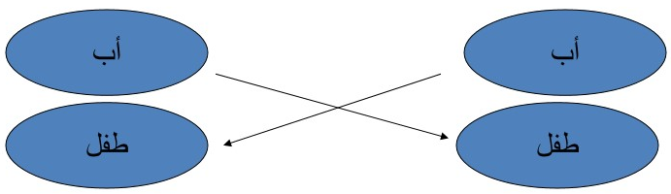

- لم لاتكف عن القراءة ؟ - الا يمكنك ان تروي قصة مشوقة ؟؟
اتصال ( شاب – شاب ) :
يعمل على حل صراع واستيعاب العداء
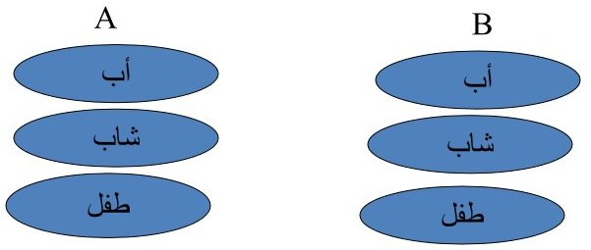
أ: لم تطلب إلى القيام بهذا العمل، فهو أقل من مستواي ووضعي في الشركة؟
ب: من المعلوم لديك يا علي أننا جميعا نقوم بالعمل الذي يجعل من شركتنا أكثر نجاحاً وسيؤخذ قيام كبه في عين الاعتبار
اتصال ( الناضج _ الناضج ) :
عندما يخاطب احدهم الطفل بداخلك بأسلوب الأب, او عندما يقوم اخر بمخاطبة الاب بداخلك بأسلوب الطفل المتذمر غير الراضي , فالحل الأمثل والوحيد لإيقاف الصراع هو التصرف من موقع الناضج

- الحفاظ على اتصالك نظيفآ:
- كن حساسآ للطفل بداخل الاخرين – احم ذلك الطفل – ولاحظ عبء ( ماليس مقبولا ) الذي ولابد من تحمله
- احم الطفل بداخلك , حافظ عليه سالمآ عندما يغضب الاخرون ويبدآون الهجوم
- حل المشاكل والصراعات بروح الناضج بداخلك
- اعط الناضج الفرصة لتحليل البيانات فالطفل او الاب بداخلك قد يقومان بابتكار وضع جديد
- قم بتصفية مايجب قوله في الحالات التي يطلب فيها الاب والطفل بداخلك اليك القيام بها
- لا تستخدم الاب العقابي بداخلك اثناء الاتصال , لااحد يرغب في الاستماع اليه , حيث سيحاول الافراد التصرف من خلال التعرض للطفل بداخلك , ولذلك قم باستخدام الاب الداعم او اعتمد على الناضج داخلك

- الرسائل الالكترونيه ( الايميل ) :
رسالتك : عليهم ان يتواءموا سوية :
المحتوى ( 7% ) , نبرة الصوت (38%) , لغة الجسد ( 55%).
- أظهرت الأبحاث اننا نميل الى القراءة بصورة اقل على الأجهزة الاليكترونية , ولذلك فان الكتابة الاليكترونيه تحتاج نمط كتابة مختلف .
- يجب ان تكون واضحة , مختصرة , مباشره للنقطة الأساسية .
- تذكر ان الرسائل الاليكترونيه لاتبين لغة الجسد ولاتوصل نبرة الصوت خاصتك .
- ذلك هو سبب انها قد تؤدي الى صراع او سوء للفهم .
الرسالة كاملة :
- اشعر بالسلام الداخلي عندما امارس الكشف عن الذاتي مع شخص مهم بالنسبه لي , حيث اشعر اني شخص جيد وبان العلاقة صحية , كما وارغب في استخدام هذه الطريقة للتعامل مع الاخرين حتى بقية حياتي .
نطاق المسؤولية :
- نطاق صنع القرار
- نطاق المسؤوليه
- نطاق السيطرة الشرعية
- نطاق الحكم .
ما أنت مسؤول عنه :
- مجالك من المسؤولية , ماأنت مسؤل عنه في الحياه , ماذا , متى , ومع من صنع القرارات الشرعية , اين تتمثل سلطتي بالتغيرات .
نطاق المسؤولية :
- سوء تصرف بعض الافراد معك او مع الاخرين , ليس الا انعكاس لاسلوبهم وطريقة تفكيرهم .
- انت لست السبب في سوء تصرف شخص طالما انك تتصرف بطبيعية ونضوج .
- أخطاء الاخرين هي جزء من بشريتهم وليست براهين تستخدمها ضد نفسك .
- سوء التصرف هو دلالة على الشخص نفسه وليس اداءة لتقييم درجة الاحترام الذي تستحقة انت كاانسان وكشخص .
- الشخص الذي لديه ميول او قناعة للتصرف بشكل سلبي ( على مستوى القيم) يقوم بنفس السلوك مع أي شخص اخر في البداية , لكنه يعيد حساباته عندما تؤكد ذاتك بثقة كافية .
- أنماط تفكير الافراد ( الأفكار , التصرف , نمط الحياه .... الخ ) لا تؤثر في حقوقك الشرعية .
العادة الصحية لقول ( لا) :
وضح حدودك يتطلب التمرس والصبر والإرادة للخروج من منطقة راحتك .
حل مشكلة من خلال خلق أخرى
- من خلال قول ( نعم) للاسئلة التي تجول في بالنا , وتجاهل ال ( لا) , فاننا نقيد انفسنا بالعيش من خلال أولويات الاخرين .
- كما واننا نقوم بحل مشكلة من خلال صنع أخرى .
- يمكنك التفكير بموقف واحد على الأقل حيث التاثيرات المتراكمة الناتجة عن ال( نعم) التي كنت قد قلتها , بحيث انتجت نتائج سلبية بصورة نهائية , حيث انك وان قلت ( لا) لكنت قمت بتوفير الكثير من المتاعب .
قول ( لا) :
- قول لا قد يؤدي الى الانغماس في الشعور بالذنب .
- هناك عدد من الاعتقادات تندرج اسفل هذا الشعور حيث انها جزء من حواراتنا الذاتية .
- الكشف عن هذه الاعتقادات يساعدنا في التكيف مع والتمرن على قول ( لا) .
الاعتقادات المعوقة : قول ( لا) سيجعلهم يظنون اني اناني .
- الاعتقاد انه ان تصرفت بانانية فلن يحبني الاخرين .
- تحداه : عندما اهتم بذاتي سامتلك القدرة للاهتمام بالاخرين .
- لايمكنني ابدا قول ( لا) للاخرين , فهي ستجرح مشاعرهم .
- اعتقد انه علي حماية الاخرين بصورة دائمة .
- تحداه : لايمكنني تحمل , ولست مسؤولا عن مشاعر الاخرين عندما اعبر عن ذاتي بشكل جازم , لي الحق بحماية ذاتي .
- لايمكنني قول ( لا) لانه يتوجب علي مساعدة الاخرين على الدوام .
- ( يجب , علي , دائما ) , ماهي الا التزامات وأوامر شديدة تؤدي الى الضغط .
- تحداها : يمكنني تقييم وتقرير فيما اذا اردت مساعدة الاخرين .. ففي بعض الأحيان عليهم ان يقوموا هم بمساعدة انفسهم .
كيف يمكن قول ( لا) بلباقة ؟
عبر عن ( لا) بابسط وسيلة ممكنة .
- لاترفع صوتك , تغضب , قلها ببساطة انه لايمكنني المساعدة هذه المرة .
- عندما تقول ( لا) , قلها بثقة وبنبرة مناسبة لتبدو اكثر وضوحا .
متعاطف ولكن بنبرة جازمة , لغة جسد ملائمة :
- فقط قل : ( انا اسف ! لايمكنني القيام بذلك الان ).
- تحدث ببطئ وتحبب .
- استخدم لغة جسد احساسية ( متعاطفة) .
اطلب بعض الوقت :
- متى يتم استخدام ذلك ؟ , عندما يتقدم احدهم بطلب , امر , خدمة وانت لست متاكدا من قدرتك على إجابة ذلك .
- مايجب القيام به :
- اصغ بانتباه , استوضح ... الخ .
- توقف لبعض الوقت , خذ نفسا عميقا وفكر
- اطلب بعض الوقت للتفكير
- جدد كم من الوقت تحتاج وكيف ستجيب على الشخص بخصوص طلبه .
- احتاج ان اتفقد جدول مواعيدي , وساوافيك بالجواب بعدها .
- دعني اناقش الامر مع , زوجي , زوجتي , شريكي , لنر ان كنا غير منشغلين في ذلك اليوم .
- علي ان افكر بالامر , سأرد لك جوابأ بخصوص ذلك لاحقآ .
- علي ان الق نظرة على سيولتي النقدية ,
- علي ان أرى ان وجب علي العمل قبل القيام بذلك .
جمل استجابتك :
- ابدا جوابك بتقديم مجالمة إيجابية للشخص , ومن ثم اتبعها برفض , يليه اقتراح بديل .
- مثال : طلب اليك زميلك ان تعمل عملآ اضافيآ ’ والذي لاتملك انت له الوقت الكافي .
- اجب : ( يبدو ذلك مشروعآ مشوقآ , ولكن ولسوء الحظ فان العمل يحتل جل وقتي , ولكن يمننا التحدث في الامر لاحقآ لفهم التفاصيل ) .
السياسة :
- نفضل قول ( لا) مرتبطة بعبارة ( لدي سياستي الخاصة ) .
- على سبيل المثال : افترض ان احدهم طلب اليك مشاركته رحلة في نهاية الأسبوع , في حين انك كنت تتطلع الى امضاء الوقت مع ذاتك او مع عائلتك .
- قم بإضافة عبارة ( اسف! لدي سياسة خاصه فيما يخص نهاية الأسبوع , حيث تلزمني علي امضاء عطل نهاية الأسبوع في المنزل هذه الأيام ), وبهذا يظهر رفضك بصورة اقل شخصية .
وسائل البقاء : كيفيية التعامل مع العدائية والمواقف الصعبة :
- الهدف : لتكون واضحا فيما يخص ماتريد قوله لجعل ذلك معروفآ دون الحاجة الى الغضب او الصراخ .
- متى يكون ذلك مفيدآ ؟
- رفض أي طلب غير منطقي
- قول لا
- عندما يكون الشخص غير مضغ
- التعبير عن مشاعر واحاسيس
- طرح الأسئلة للتوضيح
الأسطوانة :
- حدد هدفك وضع تصريحآ واضحآ " لااريد ذلك"
- استمر في قول ماتريد مجددآ وبهدوء
- لاتجعل من نفسك فريسة لتصريح مواجه , جدال , تلاعب , منطق غير ذي علاقة
- اذا ظهر امر شديد الأهمية , بين انك تنوي نقاشه بعد الانتهاء من النقطة المثارة , ومن ثم اوف بوعدك .
- اذا تبين لك ان الشخص الاخر لايصغ اليك يمكنك ان تطلب منه إعادة صياغة ما قلته لتوك " ماذا تظن اني قد قلت "
التضبيب :
- الهدف : التكيف مع النقد المتلاعب او تذمر الاخرين , هدفك النهائي هو اتصال محدد \ حل مشكلة .
- متى يستخدم ؟ عندما ينوي الافراد ان يشعروك بالقلق , الذنب , او عندما دفعك الى الموافقة على شي ما .
- مايمكن القيام به :
- ان جادلتهم , فسيملكون شيئا ليردوا من خلاله عليك .
- الموافقة دون أي التزام او مقاومة على أي حقيقة ممكنة
- استخدام ملاخظات استرضاء غير دفاعية " تلك نقطة جيدة " لاادري لم انا شديد الحساسية , الصرامة ,,, الخ .
- الاستمرار في التضبيب الى ان يتوقفوا عن التذمر ومن ثم اعتماد حل مشكلة فاعل .
واخيرآ .. ترتبط الأفكار المشوهه التلقائية بتآكيد الذات :
كيف يمكن الاعتماد على تأكيد الذات الذي يآخذ بالاعتبار الأفكار المشوهه والاعتقادات الأساسية التي تؤدي الى أداء سيء .
الذكاء العاطفي :
يعد مفهوم الذكاء العاطفي من المفاهيم الحديثة :
- اول ن اطلق هذا المصطلح هو سالوفي وماير الا ان الفضل في انتشار هذا المفهوم هو لدانيل قولمان بكتابة لماذا الذكاء العاطفي افضل من الذكاء العقلي .
مقدمة : العقل العاطفي منفصل تماما عن مجالات الذكاء التي تخضع لامتحانات الذكاء المعروفة وهو يسيطر على الغضب والرد على حد سواء .
الشخص الذي يعاني من اضطراب عاطفي لايستطيع السيطرة على عواطفه والتحكم فيها حتى لو كان على مستوى عال من الذكاء .
يعتبر النجاح في الحياة العلمية لايرجع الى مستوى ذكاء عندنا بأكثر من 20% فقط بينما النجاح في العمل يعتمد 80% على الذكاء العاطفي .
الذكاء العاطفي هو المكون الجوهري للوصول والبقاء في القمة في أي ميدان .
- الذكاء العاطفي هو عبارة مجموعة من الصفات الشخصية والمهارات الاجتماعية والعاطفية التي تمكن الشخص من تفهم مشاعر وانفعالات الاخرين , ومن ثم يكون اكثر قدرة على ترشيد حياته النفسية والاجتماعية انطلاقآ من هذه المهارات , فالشخص الذي يتسم بدرجة عالية من الذكاء الوجداني , يتصف بقدرات ومهارات تمكنه من ان :
- يتعاطف مع الاخرين خاصة أوقات ضيقهم
- يسهل عليه تكوين الأصدقاء والمحافظه عليهم
- يتحكم في الانفعالات والتقلبات الوجدانية
- يعبر عن المشاعر والاحساسيس بسهولة
- يتفهم المشكلات بين الأشخاص ويحل الخلافات بينهم بيسر
- يحترم الاخرين ويقدرهم
- يظهر درجة عالية من الود والمودة في تعاملاته مع الناس
- يحقق الحب والتقدير من الذين يعرفونه
- يتفهم مشاعر الاخرين ودوافعهم ويستطيع ان ينظر للامور من وجهات نظرهم
- يميل للاستقلال في الراي والحكم وفهم الأمور
- يتكيف للمواقف الاجتماعية الجديدة بسهولة
- يواجه الواقف الصعبة بثقة
- يشعر بالراحة في المواقف الحميمية التي تتطلب تبادل المشاعر والمودة
- يستطيع ان يتصدى للاخطاء والامتهان الخارجي
قدرة المرء على التعامل الإيجابي مع نفسه ومع الاخرين بما يحقق اكبر قدر من السعادة له ولمن حوله
مكونات الذكاء العاطفي :
- التعرف على الانفعالات
- توظيف الانفعالات
- فهم الانفعالات
- إدارة الانفعالات
التعرف على الانفعالات :
- لديه القدرة على التعرف على انفعالات الذات – الوعي بالاحاسيس الداخلية –
- لديه القدره على التعبير عن مشاعره تجاه الاخرين يعكس انفعالاته بشكل دقيق وتبدو واضحة على ملامح وجهه وبدنه مثل انفعال الغضب ( قد يظهر البعض انفعالات محايدة – او يبدل انفعالاته )
- لديه القدره على معرفة مايشعر به الاخرون
- ان عجز الوصلات العصبية التي تقع في الجهه الامامية اليمنى من الدماغ تجعل بعض الأشخاص غير قادرين على فهم الانفعالات المصاحبة للكلمة مثل كلمة شكرا بود – وكلمة شكرا باستياء .
توظيف الانفعالات : لديه القدره على توظيف الانفعالات بطريقة تسهم في زيادة التركيز في الموقف المهم , استخدام انفعالاته
فهم الانفعالات : القدرة على فهم أسباب الانفعالات وكيفية تطورها , القدرة على فهم الانفعالات المستقبلية .
إدارة الانفعالات : هي القدرة على تصريف انفعالاتنا بطريقة بناءة بحيث لايؤدي الى إيذاء الذات او الاخرين .
- لديه القدره على إخفاء انفعالاته عندما يكون اظهارها لايناسب الموقف
- لديه القدرة على استثارة انفعالات الاخرين
التحكم بالعواطف يعني :
- قراءتها
- معرفة تاثيرها على افكارك واقوالك وتصرفاتك
- تحييد تاثيرها السلبي عليك وذلك اما :
- - بتغير العاطفة نفسها عن طريق تغير طريقة النظر الى الموضوع
- - بالقيام بسلوك ما لتحييد الأثر السلبي لهذه العاطفة
للاهمية :
- ان رؤية وجه مسرور يثير فينا السرور والسعادة
- اننا نقلد حركات الشخص المقابل دون ان نشعر
- ان الاناث لديهم قدرة على التعاطف اكثر من الذكور
- ان التواصل البصري بين الأشخاص اثناء الحديث يشير الى تقبل كل منهم للأخر
- في حال الكذب يميل الشخص الى اظهار انفعال واضح على صوته ووجهه
- عند محاولة تنبيه الطفل الى ماقام بفعله استخدم عبارة ( انظر كيف جعلت هذا الطفل حزينا بدلا من قول لماذا ضربت الطفل )
- ان مهارات الذكاء العاطفي تبدآ بالتشكل في مرحلة الرضاعة مثل رسائل الابتسام بين الام والرضيع
- ان الأوقات التي يقضيها الرضيع في حضن الام هي التي ينمو فيها دماغ وتتطور الحواس
- ان الإشارات الانفعالية غير السارة كالخوف والغضب اقوى لدى الانسان من الإشارات الإيجابية كالفرح والسرور لحمايته في المواقف المختلفة
الجهاز اللمبي :
ينظر للجهاز اللمبي باعتباره المخ الانفعالي مخزن جميع انفعالات الانسان , حيث يلعب دورآ رئيسيآ في التعرف على انفعالات الاخرين وتقييمها وتخزين الذكريات
واي تلف في هذه الوصلات سيؤثر سلبا على كفاءة الوجدانية ’ رغم ان قدراته العقلية ستبقى سليمة ’ بمعنى انه يمكن لهذا الشخص ان يحصل على درجة مرتفعة في اختبارات الذكاء والقدرات العقلية الأخرى لكنه في وظيفته وفي الحياه عموما سيفتقد المهارة الإنسانية اللازمه لنجاحه في علاقته مع الاخرين وحفز ذاته .
- كيف نفسر ميلنا تجاه اشخاص معينين بينما ننفر من البعض الاخر ؟
- وجد في الدماغ منطقة اسمها الجهاز اللمبي وهي تخزن الاحداث والمشاعر التي نمر بها , وعندما نلتقي باشخاص ننسجم معهم وتمتلئ نفوسنا بمشاعر إيجابية اثناء التعامل معهم يخزن الجهاز اللمبي حركات هؤلاء الأشخاص وتعابير وجوههم وطريقتهم في الكلام وتخزن معها مشاعرنا بالسرور والارتياح .
- وحينما نقابل شخص لأول مره تشبه حركاته وتعابيره الأشخاص الذين نرتاح لهم تذهب الصورة مباشرة الى الجهاز اللمبي حيث تجرى عملية مقارنة بين الصورتين فيتولد هذا الشعور والعكس صحيح .
لمحاولة تنمية الذكاء العاطفي لدى الأطفال :
- تفاعل مع طفلك ولاعبه بشكل حقيقي افضل من اقتناء الألعاب
- لاتنعت طفلك بصورة سلبية
- تعاطف مع طفلك وعلمه التعاطف
- اثن عليه عندما يقوم بعمل جيد
- اسال طفلك عن رايه وعلمه يقول لا بادب
- علم طفلك التفاؤل
الأزواج الاذكياء عاطفيا :
خمس نصائح تساعد الأزواج على حل مشاكلهم :
- اشتكي ولاتلم
- ابدا عباراتك ب( انا ) وليس ( انت )
- قدر مشاعر الطرف الاخر وكن لطيفا
- كن مباشرا ومحددا
- لاتراكم المشاعر السلبية
لغة الجسد : هي احدى الطرق المهمة والفعالة ف التواصل فخلال المواقف المختلفة يتخذ الجسد شكلا معينآ
- ضجر – ارتباك – عصبيه
- من الصعب التحطم في لغة الجسد مثل احمرار الوجه – الحركات الاارادية
- هناك حركات يمكن التحكم فيها مثل النظر الى الساعة – العبث بالقلم او بالملابس
الخطوة الأولى نحو التحكم بالعواطف هي قراءتها فالذين يجهلون قراءة عواطفهم يعيشون تحت رحمتها .
المشاعر السلبية | المشاعر الايجابيه
الإحباط | التشجيع
التشاؤم | التفاؤل
عدم الاحترام | الاحترام
الخوف | الأمان
التوتر | الاسترخاء
الملل | الاندفاع
الاعتماد على الاخرين | الاستقلالية
الظلم | الانصاف
الشعور بالذنب | الفخر
الاكتئاب | الاثارة
الوحدة | التواصل
التجاهل | الاهتمام
سوء الفهم | التفهم

الأشخاص الاذكياء عاطفيآ يعرفون كيف يطرحون الأسئلة الذكية عاطفيآ التي تحرك مشاعرهم الإيجابية وتوجيههم في الاتجاه الصحيح
- ان وضع المشكلة ضمن أسئلة الاطار السلبي يؤدي الى الشعور بالعجز والقاء اللوم على الاخرين واضاعة الفرص
- - ماهي المشكلة
- لماذا لدي هذه المشكله
- منذ متى لدي هذه المشكلة
- كيف تحد هذه المشكلة من امكانياتي
- من السبب في وجود هذه المشكله
- كيف تحول هذه المشكله بيني وبين تحقيق ماارغب فيه؟
- مااسوآ وقت عشت خلاله هذه المشكلة ؟
- ان وضع المشكلة ضمن اطار الإيجابي يدفع الانسان الى السير في الاتجاه الذي يريده ويحمله المسؤولية ويعطيه الكثير من الخيارات :
- ماذا اريد ؟
- متى اريد تحقيق ذلك؟
- بعد الحصول على مااريده ماالذي سيتحسن في حياتي ؟
- ماهي المصادر المتاحة لمساعدتي على الوصول الى مااريد ؟
- كيف استخدم الإمكانات التي لدي احسن تواجهني ؟
- ماهي التحديات التي يمكن ان تواجهني ؟
- ماهي افضل طريقة لمواجههة هذه التحديات ؟
- ماالذي يجب القيام به الان للحصول على مااريد ؟
التواصل مع الاخرين :
- الاصغاء :
- يعد الاصغاء سلوك نشط غير سلبي وهو عبارة عن الاستماع والفهم والتذكر وهو جزء مهم في عملية التواصل مع الاخرين
- يعتقد البعض ان الاصغاء هو السمع ولكن المعنى اللغوي لهذه الكلمة يشير الى المحاولة بذل الجهد والانتباه اثناء الاستماع
- من صفات المصغي الجيد :
- * يحافظ على التواصل البصري بينه وبين المتكلم ولكن لايركز بشكل مبالغ فيه حتى لايتضايق الشخص الذ امامه
- ينتبه الى المحادثة يسال أسئلة متعلقة بالموضوع بمعنى وجود حوار متبادل بينهم مثل ( ماالذي تتوقع حدوقه – ماذا تعني بذلك )
- لايقاطع الشخص المتحدث
- يوفر التشجيع والدعم للمتحدث مثل ابتسم او مئ براسك .
التواصل عن طريق الحواس :
- يطل الطفل على العالم من خلال حواسه ويختلف الأطفال فيما بينهم في درجة اعتمادهم على حاسة معينة فمثلا :
- هناك أطفال يعتمدون على حاسة اللمس في التواصل ( يفضلون الالتصاق – المداعبة – تحريك اليدين والرجلي )
- وهناك أطفال اخرين يعتمدون على حاسة السمع في التواصل بين الطفل والعالم الخارجي
- ومن ثم تدريب الطفل على الأنماط الأخرى في التواصل
*ان بناء الذكاء العاطفي لاي شخص له اكبر الأثر عليه طيلة حياته .
*ان أصحاب المهارات العاطفية النامية جيدا هم أيضا اكثر احتمالا ليكونوا راضين عن كيانهم في هذه الحياة وفاعليتهم فيها وقانعين بما حققوه .
تلخيص : سميه صالح (:

